Master 2 Professionnel
Pharmacologie et Métiers du Médicament

Examen UE2 – 28 Janvier 2014 – Durée : 2 heures

Partie 1

Extrait du Résumé des Caractéristiques du Produit du rivaroxaban, nouveau anticoagulant oral (NOAC), paragraphe PHARMACOCINÉTIQUE :
Absorption :
Le rivaroxaban est rapidement absorbé et les concentrations maximales (Cmax) sont obtenues 2 à 4 heures après la prise du comprimé.
L'absorption orale du rivaroxaban est presque totale et sa biodisponibilité orale est élevée (80 à 100 %) pour le comprimé de 10 mg, qu'il soit pris au cours ou en dehors des repas. L'absorption d'aliments n'a pas d'effet sur l'AUC ou la Cmax du rivaroxaban pris à une dose de 10 mg. Le rivaroxaban en comprimés de 10 mg peut être pris au cours ou en dehors des repas. Les propriétés pharmacocinétiques du rivaroxaban sont approximativement linéaires jusqu'à la dose de 15 mg par jour. À des doses plus élevées, l'absorption du rivaroxaban est limitée par sa dissolution, la biodisponibilité du rivaroxaban ainsi que son taux d'absorption diminuent avec l'augmentation de la dose. Ce phénomène est plus marqué à jeun qu'après une prise alimentaire. La variabilité des caractéristiques pharmacocinétiques du rivaroxaban est modérée, avec une variabilité interindividuelle (CV %) comprise entre 30 et 40 …
Distribution :
Le niveau de liaison avec les protéines plasmatiques chez l'homme est élevé, environ 92 à 95 %, la liaison se faisant essentiellement avec l'albumine sérique. Le volume de distribution est modéré : le Véq. est d'environ 50 litres.
Biotransformation et élimination :
Sur l'ensemble de la dose de rivaroxaban administrée, 2/3 environ subissent une dégradation par voie métabolique, la moitié étant ensuite éliminée par voie rénale et l'autre moitié par voie fécale. Le tiers restant de la dose administrée subit une excrétion rénale directe dans les urines sous forme inchangée, essentiellement par sécrétion rénale active.
La métabolisation du rivaroxaban se déroule via le CYP3A4, le CYP2J2 et des mécanismes indépendants des CYP. La dégradation par oxydation de la fraction morpholinone et l'hydrolyse des liaisons amides sont les principaux points de biotransformation. D'après les études in vitro, le rivaroxaban est un substrat des protéines de transport P-gp (glycoprotéine-P) et BCRP (Breast Cancer Resistance Protein, protéine de résistance au cancer du sein).
Le rivaroxaban sous forme inchangée est le principal composant retrouvé dans le plasma humain, aucun métabolite majeur ou actif n'étant présent dans la circulation. Sa clairance systémique étant d'environ 10 L/h, le rivaroxaban peut être classé comme une substance à faible clairance. Après administration par voie intraveineuse d'une dose de 1 mg, la demi-vie d'élimination est d'environ 4,5 heures. Après administration par voie orale, l'élimination est limitée par le taux d'absorption. L'élimination du rivaroxaban hors du plasma se fait avec une demi-vie terminale de 5 à 9 heures chez les personnes jeunes et avec une demi-vie terminale de 11 à 13 heures chez les personnes âgées.
...
Insuffisance hépatique :
Chez les patients cirrhotiques atteints d'insuffisance hépatique légère (stade A de Child-Pugh), les modifications des caractéristiques pharmacocinétiques du rivaroxaban observées étaient mineures (multiplication par 1,2 en moyenne de l'AUC du rivaroxaban), d'amplitude comparable à celles observées chez les sujets sains du groupe témoin. Chez les patients cirrhotiques atteints d'insuffisance hépatique modérée (stade B de Child-Pugh), l'AUC moyenne du rivaroxaban a été multipliée par 2,3, augmentation significative par rapport aux volontaires sains. L'AUC du produit non lié a été multipliée par 2,6. Ces patients ont également présenté une élimination réduite du rivaroxaban par voie rénale, tout comme les patients souffrant d'une insuffisance rénale modérée. Aucune donnée n'est disponible concernant les patients souffrant d'insuffisance hépatique sévère.
Insuffisance rénale :
Il a été observé un lien entre l'augmentation de l'exposition au rivaroxaban et la diminution de la fonction rénale évaluée par la mesure de la clairance de la créatinine (ClCr). En cas d'insuffisance rénale légère (ClCr de 50 à 80 ml/min), modérée (ClCr de 30 à 49 ml/min) ou sévère (ClCr de 15 à 29 ml/min), les concentrations plasmatiques du rivaroxaban (AUC) ont été multipliées respectivement par 1,4, 1,5 et 1,6.

Questions :

- Concernant la non influence de la prise alimentaire sur la PK du rivaroxaban (lignes 8-9), quels sont les résultats attendus et ceux qui le sont moins ? Justifier votre réponse en tenant compte des paramètres d’absorption du rivaroxaban.
- Justifier la phrase « le rivaroxaban peut être classé comme une substance à faible clairance » ? En déduire les causes de variabilité inter- voire intra-individuelle de cette clairance.
- Quelle recommandation en termes d’adaptation de dose aurait pu être formulée chez les patients cirrhotiques atteints d'insuffisance hépatique modérée (stade B de Child-Pugh) (lignes 45-46) ?
- Finalement, le médicament est contre-indiqué chez ces patients (stade B de Child-Pugh). Justifier ce choix.
- Quelle serait l’aire sous la courbe des concentrations attendues :
- chez un volontaire sain après administration unique (par voie orale) de 10 mg ?
- chez un volontaire sain après administration unique (par voie orale) de 20 mg ?
- chez un patient présentant une insuffisance rénale modérée (lignes 53-54) après administration unique (par voie orale) de 10 mg ?
- Estimer la clairance d’élimination rénale à partir des informations disponibles. Ce résultat vient-il corroborer la phrase ligne 23-24 « excrétion rénale directe dans les urines sous forme inchangée, essentiellement par sécrétion rénale active » ? Justifier votre réponse. Quels sont les systèmes protéiques certainement impliqués ? En préciser leur localisation.
- Estimer le volume de distribution de ce médicament à partir des valeurs de clairance et de temps de demi-vie.
- Quelle modification du temps de demi-vie est attendue en cas de déplacement du rivaroxaban de ses sites de fixation aux protéines plasmatiques ?

Partie 2

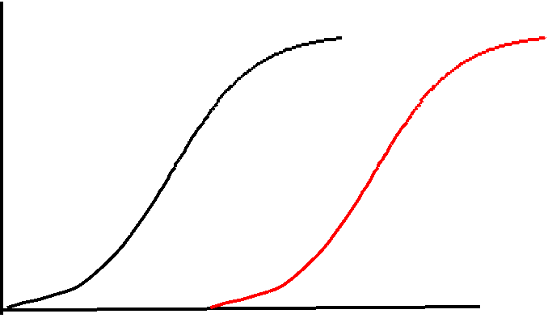

Le graphe ci-dessus présente les relations concentration-effet pour un principe actif A. Ces relations sont décrites pour l’effet thérapeutique et un effet indésirable. Il vous est demandé de recopier cette figure sur votre copie.

1- Sur la figure, donnez les noms des variables présentées en abscisse et en ordonnée, ainsi que la nature de l’effet décrit par la courbe noire et la courbe rouge (effet thérapeutique ou effet indésirable).

2- Indiquez sur la figure les paramètres pharmacodynamiques que l’on peut identifier. Comparez les valeurs de ces paramètres pour les deux effets.

3- Ecrivez un modèle pharmacodynamique qui décrit l’évolution de ces deux effets en fonction de la concentration du principe actif.

4- Donnez la définition d’une fenêtre thérapeutique. Dessinez une représentation de cette fenêtre thérapeutique sur la figure ci-dessus, en justifiant votre choix.

Un principe actif B présente la même relation concentration-effet que A pour l’effet indésirable, mais sa relation concentration-effet pour l’effet thérapeutique est plus favorable en terme de sécurité d’emploi.

5- Quels sont les paramètres pharmacodynamiques qui peuvent varier pour obtenir ce résultat ? Tracez sur la figure la (ou les) courbe(s) correspondante(s).

6- Décrivez des causes possibles des modifications des paramètres que vous avez citées dans la question 5.

